无人机通信劣化场景优化：模型、公式与数据标定（论文大纲版）
（去除代码段与截图；所有公式以 LaTeX 渲染形式插入）
摘要：本文面向“无人机通信劣化场景优化”任务，给出论文级大纲与关键模型/公式/数据标定流程。重点覆盖：城市场景生成、A2G/U2U/无人机-干扰源路径损耗与遮挡判定、干扰源类型化标定与生成、飞行速度-能耗模型、通信劣化指标与遗传算法求解框架。所有参数取值与依据均来自用户提供文档与可公开检索的标准/论文，引用以 [n] 标注，文末给出参考文献列表。

1 引言与问题定义
目标：在城市多源干扰环境下，联合优化无人机飞行状态与受控干扰配置，使通信链路指标（如接收功率、SINR、速率、可靠性）出现可度量的“劣化”，并可解释其物理成因。模型需要同时支持 A2G、U2U 与 UAV-干扰源链路，并考虑建筑遮挡与室内/穿透损耗。[1–7][18–21]

2 城市生成模型：方法、公式与可标定参数

2.1 仿真区域与基础密度参数
城市仿真区域通常采用矩形或多边形地块；以矩形为例，面积为式(1)。建筑、道路、干扰源“候选点”的数量通常由密度参数与面积共同决定（泊松或均匀采样）。[23][9]
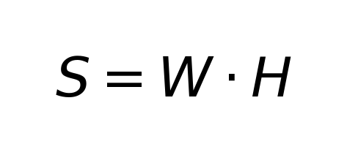
(1) 城市仿真区域面积（矩形）
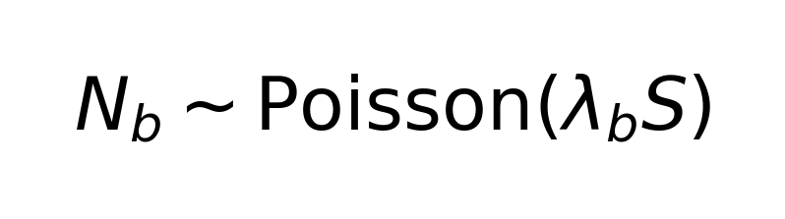
(2) 建筑物数量的泊松采样（示例）

2.2 建筑物几何采样与高度分布
建筑物几何参数可分为：平面投影（中心点/长宽/朝向）与高度。若缺少真实 GIS 数据，可采用“分布-参数化”方法：宽度/高度分别从经验分布采样（式(3)），并通过场景约束（道路缓冲、建筑间距等）保证可行性。[23][24]
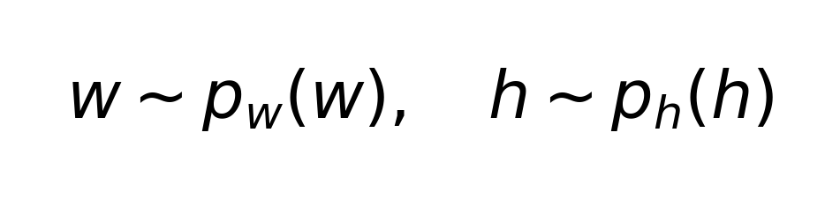
(3) 建筑物宽度/高度的分布采样（由标定分布给定）

2.3 背景点过程与三维扩展
当需要刻画城市中大规模随机设施（如 Wi‑Fi AP、室内热点、屋顶设备）时，可用泊松点过程（PPP）建模二维平面分布，并用独立的高度分布扩展为 3D（式(4)–(5)）。该思想在密集城市场景的随机几何建模中常见。[23][24]
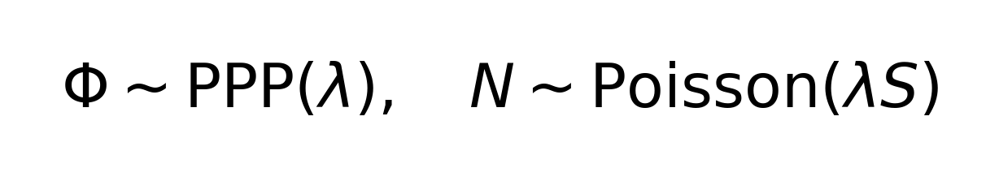
(4) 2D 泊松点过程与点数
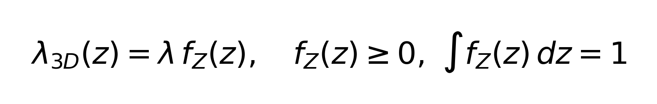
(5) 3D 高度分布的分离建模

3 路径损耗、遮挡判定与概率后备模型

3.1 距离与自由空间损耗基线
所有链路首先基于三维距离计算（式(6)），自由空间损耗（FSPL）为基础项（式(7)）。[18][21]
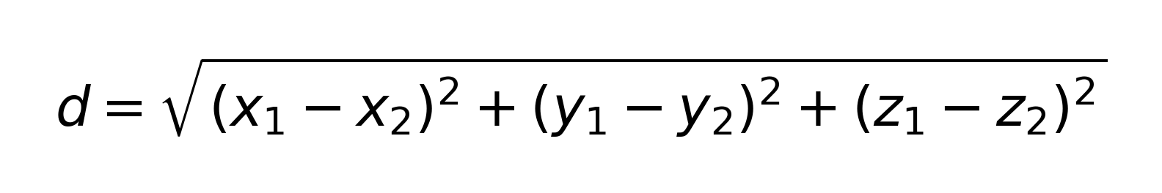
(6) 3D 距离
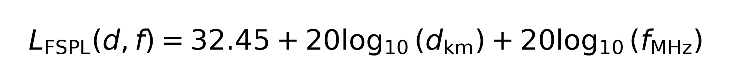
(7) 自由空间路径损耗（常用形式）

3.2 A2G：LoS/NLoS 加权与仰角概率模型
A2G 常用做法：FSPL + 城市环境附加损耗，其中 LoS/NLoS 通过概率模型加权得到平均路径损耗（式(8)）。LoS 概率可用 S 形函数描述（式(9)），自变量为仰角（式(10)）。该类模型在低空平台覆盖与 UAV 通信综述中反复出现，并被用于不同城市（稀疏/密集）参数化。[5][6][18][21]
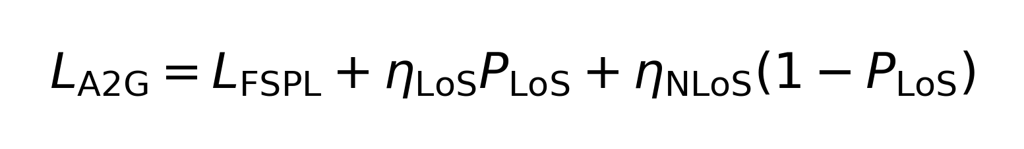
(8) A2G 平均路径损耗（LoS/NLoS 加权）
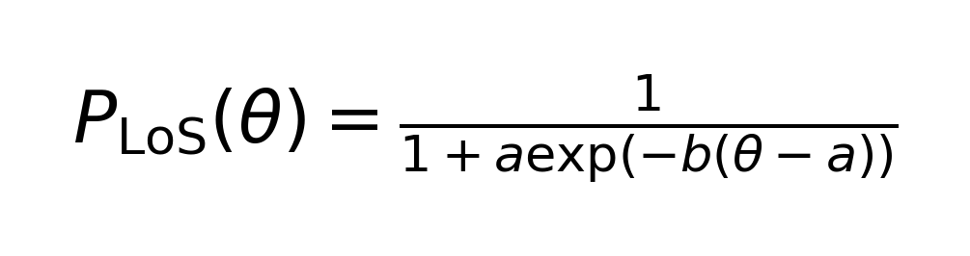
(9) LoS 概率（S 形模型）
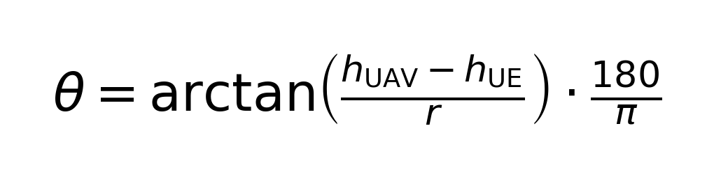
(10) 仰角定义（度）

3.3 U2U 与 UAV-干扰源：组件化损耗分解
U2U（空空）与 UAV-干扰源链路可视为通用链路：FSPL + 阴影衰落 + 小尺度衰落等（式(11)）。当链路一端位于建筑内部，还需要叠加室内路径损耗（P.1238）与建筑进入损耗（P.2109），形成“室外+穿透+室内”的组合模型（式(12)–(13)）。[1][3][18][22]
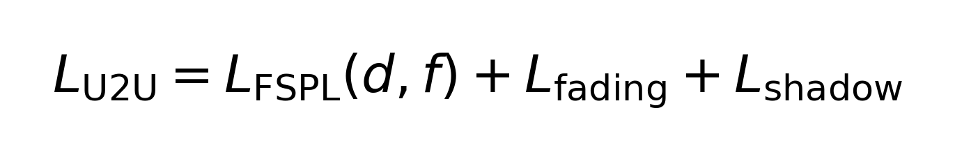
(11) U2U 路损组成（示意）
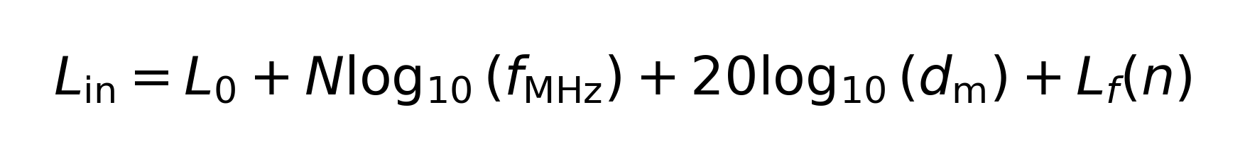
(12) ITU‑R P.1238 室内路损结构
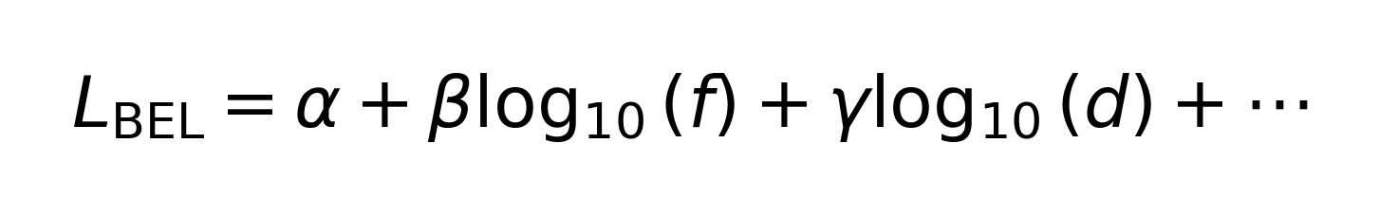
(13) ITU‑R P.2109 建筑进入损耗的一般形式

3.4 连线法遮挡判定：射线与 AABB 相交
遮挡判定可抽象为：检查链路直线段是否穿过任一建筑体的轴对齐包围盒（AABB）。设射线参数方程为式(14)，若与任意 AABB 相交则视为遮挡（可用于切换 LoS/NLoS、叠加额外损耗、或作为概率模型的校正项）。高效、数值稳健的 Ray–Box 相交算法可参考 Williams 等在 SIGGRAPH 课程中给出的实现思路。[8]
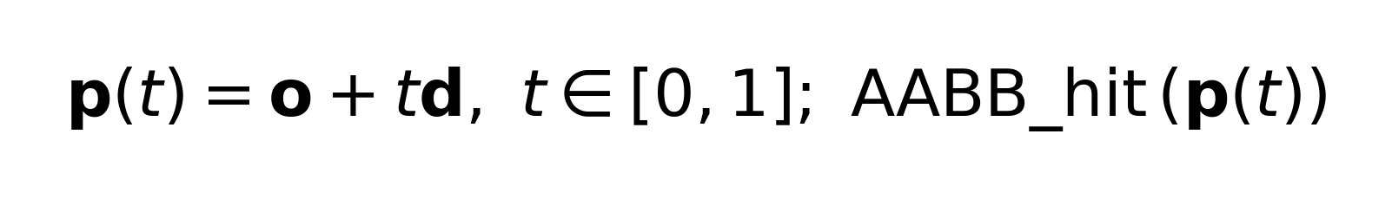
(14) 连线-包围盒相交判定（遮挡）

4 干扰源数据标定与生成（按类型分类）
本章给出“干扰源类型 → 可观测/可标定参数 → 生成方式”的统一框架。核心思想：先用标准/规格书/测量论文确定功率、频段、带宽、占空比与空间密度，再将其映射为仿真可用的 EIRP、频谱耦合与 PPP 密度。

4.1 共通的功率与链路预算映射
干扰源在仿真中通常以发射端等效全向辐射功率 EIRP 表示；由导出功率、天线增益与馈线损耗计算（式(18)）。功率单位换算使用式(19)。接收功率采用链路预算式(17)。[12]
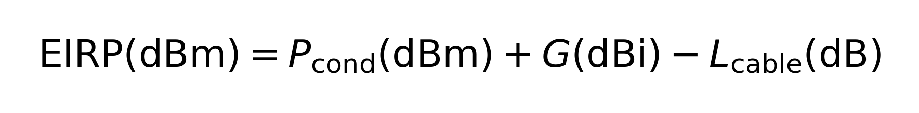
(18) EIRP 计算
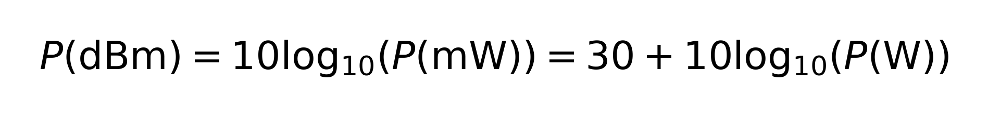
(19) W 与 dBm 的换算
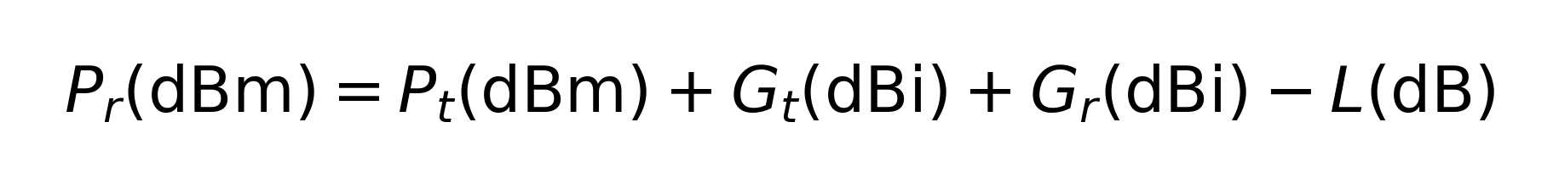
(17) 接收功率链路预算

4.2 类型 A：Wi‑Fi / ISM 设备（2.4GHz/5GHz 典型）
（1）功率上限：47 CFR 15.247 给出跳频/数字调制系统的输出功率与功率谱密度限制，且当方向天线增益超过 6 dBi 时需按增益超额进行功率退让（式(20)）。文档条文中明确出现“0.125 watts（2400–2483.5 MHz）”与“1 watt（902–928 MHz、5725–5850 MHz 跳频等）”等限制文字。[12]
（2）空间密度：大规模 wardriving 数据库可用于估计 AP 密度。Jones 等工作从数百万 AP 数据估计多个城市的 AP/km²（表 1），并讨论了标准 802.11b/g 名义覆盖半径约 100 m 的近似。[9] Wardriving 方法学对偏差与重复扫描影响有专门讨论，可用于“密度置信区间/偏差校正”。[10][11]
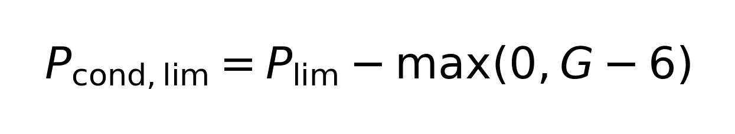
(20) 天线增益超 6 dBi 的功率退让（FCC 15.247）
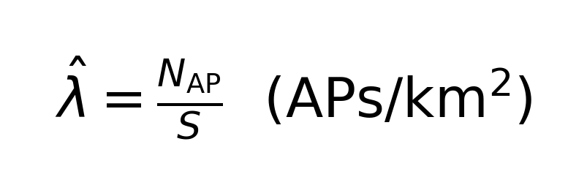
(21) AP 密度估计（APs/km²）
表 1：Wi‑Fi AP 密度样例（由 wardriving 数据推断）[9]
Region | Area (km2) | Access Points | Density (APs/km2)
U.S. | 9,166,600 | 5,615,451 | 0.6
Las Vegas | 240 | 26,069 | 109
Kansas City | 270 | 29,438 | 109
Atlanta | 460 | 65,364 | 142
San Francisco | 213 | 69,502 | 326
Seattle | 165 | 64,923 | 395
Boston | 225 | 164,072 | 729
Manhattan | 105 | 194,651 | 1,854
注：表中数值由 PDF 表格抽取并保持原样。[9]

4.3 类型 B：蜂窝网络（LTE/5G NR 终端与基站）
蜂窝干扰源包括：地面基站下行、地面/空中终端上行，以及与 UAV 相关的上行关联/功控/干扰协调机制。[19–21]
（1）功率标定：对于 5G NR，ETSI/3GPP TS 38.101‑1 在功率等级（Power Class）框架下给出默认 Power Class 3 与 23 dBm 的对应关系，并在多频段表格中列出功率要求与容差。[16]
（2）空间生成：基站可采用规则网格或 PPP；终端可用 PPP 或聚簇过程，密度由场景（热点/街区）与业务模型决定。[23]
（3）频谱耦合：当干扰源与受害链路频段不一致时，需要考虑邻道泄漏与接收选择性（ACLR/ACS）形成的邻道干扰比（ACIR）并折算到有效干扰功率；该类思想在干扰管理综述中系统讨论。[25]

4.4 类型 C：Ku 频段卫星终端/BUC（高 EIRP 定向发射）
卫星终端干扰具有：高 EIRP、强方向性、较高载频。
（1）功率点标定：NJT5307 标称 4W Ku‑Band BUC，且参数表中给出 P1dB≈36 dBm；可作为导出功率标定点，再结合天线增益得到 EIRP。[14]
（2）直接 EIRP 标定：SWARMKu 终端规格直接给出 EIRP（例如 47.0 dBW），可直接用于仿真建模。[15]
（3）同类外推：对 8W Ku‑Band BUC（Norsat）可按“额定输出功率→dBm→EIRP”路径进行标定（式(18)–(19)），具体数值以规格书为准。[13]

4.5 类型 D：GNSS 干扰/宽带 RFI 与主动干扰源（Jammer）
GNSS 干扰的特征在于：受害信号极弱，低功率干扰也可造成显著退化。Crosta 的 Jammertest 2023 报告提供了多频段 RFI 监测与分类、以及实际测试组织方式，可用于定义干扰源的“出现概率、持续时间（占空比）与频段集合”。[26]
对于城市微波链路与密集城区的 RFI 测量，相关论文给出测量链路、统计特性与空间差异，可用于校准“背景 RFI 噪声地板”或特定频段的干扰强度先验。[22]

5 无人机飞行速度、动力学与能耗模型
能耗模型用于将“飞行速度/轨迹”转化为任务能量约束或优化目标。旋翼无人机推进功率模型通常包含轮廓功率、诱导功率与寄生功率三部分，可写为式(22)，能量为式(23)。该模型在“Energy Minimization for Wireless Communication with Rotary‑Wing UAV”等工作中给出明确表达，并解释参数含义与标定方式。[17]
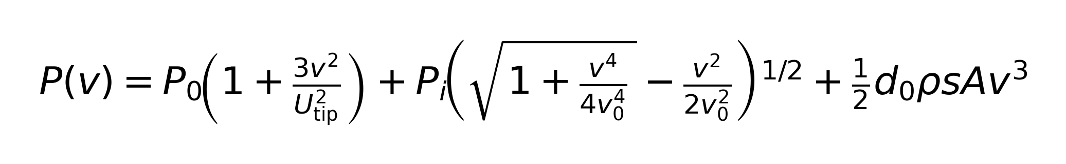
(22) 旋翼无人机推进功率模型（示例）
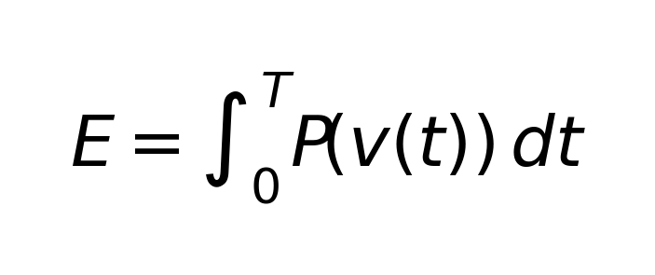
(23) 任务能耗（推进能量）

6 通信劣化指标：总公式、原理、依据与可解释性
通信劣化可从三类量度定义：
（i）链路预算/功率裕量：由接收功率与接收机灵敏度定义（式(24)）。[18]
（ii）物理层质量：SNR/SINR（式(15)–(16)）及其低于门限的概率（Outage）。[18][21]
（iii）业务层：速率 R=B\log_2(1+SINR) 与目标速率差。
综合劣化指标 CDI 可采用加权结构（式(25)），其中权重与归一化方式需在实验中标定，使得不同子指标在数值上可比。[25]
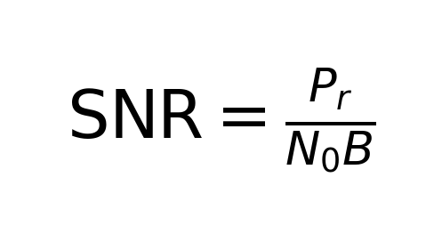
(15) 信噪比
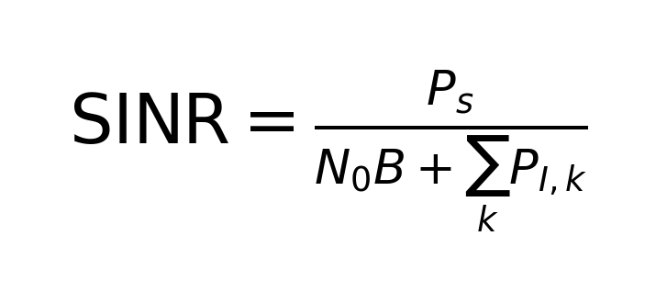
(16) 信干噪比
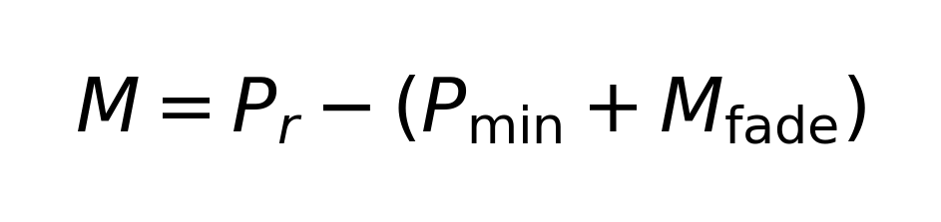
(24) 功率裕量定义
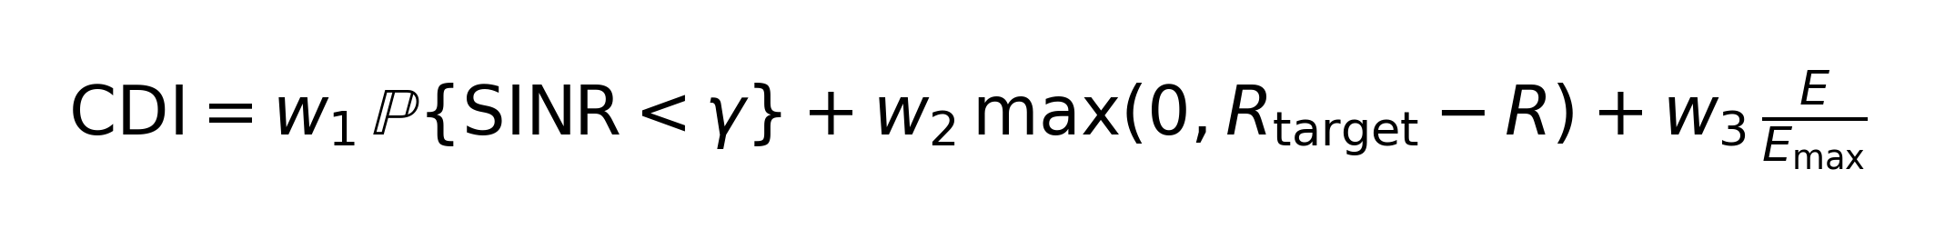
(25) 通信劣化综合指标（示例结构）

7 优化框架：遗传算法（GA）形式化与实现要点（去代码化描述）
遗传算法用于在非凸、离散/连续混合的搜索空间中寻优。本文仅保留“形式化描述”，不包含具体代码实现：
（1）个体编码：将无人机变量（高度、速度、航点/轨迹参数）与干扰源变量（类型、位置、功率、占空比、频段）拼接为染色体。
（2）适应度：以 CDI 或其多目标版本为适应度；若为多目标，采用 Pareto 排序与拥挤距离。
（3）约束处理：对场景语义、法规功率上限、飞行动力学约束采用罚函数或可行性修复。
（4）算子：实数编码交叉/变异，离散变量使用分类变异；对位置变量可加入高斯扰动与边界投影。
（5）终止：迭代次数/适应度收敛/可行解比例达标。
该框架可与 UAV 通信轨迹/资源优化类工作中常见的“混合变量、复杂约束”求解需求对应。[18][21]

8 全文总结与后续可扩展方向
本文给出“去代码化”的论文大纲，强调可追溯的模型与标定链路：从标准/规格书确定功率与法规约束，从测量/统计论文确定密度与时空变化，从 ITU/3GPP/经典 A2G 文献确定路损与遮挡处理，从能效论文确定速度-能耗关系，最终统一到可解释的通信劣化指标与优化框架。后续可扩展：引入真实 GIS、频谱占用实测数据、方向图与极化、以及多无人机协同/对抗博弈建模。[18][21][25]

参考文献
[1] ITU-R Recommendation P.1238-13: Propagation data and prediction methods for the planning of indoor radiocommunication systems and radio local area networks in the frequency range 300 MHz to 450 GHz. PDF: R-REC-P.1238-13-202509-I!!PDF-E.pdf.
[2] ITU-R Recommendation P.2108-1: Prediction of clutter loss. PDF: R-REC-P.2108-1-202109-I!!PDF-E.pdf.
[3] ITU-R Recommendation P.2109-2: Prediction of building entry loss. PDF: R-REC-P.2109-2-202308-I!!PDF-E.pdf.
[4] ITU-R Recommendation P.2040-4: Effects of building materials and structures on radiowave propagation. PDF: R-REC-P.2040-4-202509-I!!PDF-C.pdf.
[5] A. Al-Hourani, S. Kandeepan, and S. Lardner, “Optimal LAP Altitude for Maximum Coverage,” IEEE Wireless Communications Letters, 2014. PDF: Optimal_LAP_Altitude_for_Maximum_Coverage.pdf.
[6] “Modeling air-to-ground path loss for low altitude platforms in urban environments.” PDF: Modeling_air-to-ground_path_loss_for_low_altitude_platforms_in_urban_environments.pdf.
[7] “Height-Dependent LoS Probability Model for A2G.” PDF: Height-Dependent LoS Probability Model for A2G.pdf.
[8] A. Williams, S. Barrus, R. K. Morley, P. Shirley, “An Efficient and Robust Ray–Box Intersection Algorithm,” SIGGRAPH Courses, 2005. URL: https://people.csail.mit.edu/amy/papers/box-jgt.pdf.
[9] “An Analysis of Millions of Wi‑Fi Access Points.” PDF: An Analysis of Millions of Wi-Fi Access Points.pdf.
[10] “Wi‑Fi Wardriving Studies Must Account for …” PDF: Wi-Fi Wardriving Studies Must Account for.pdf.
[11] “Measurements and analysis of temporal and spatial variability of WiFi.” PDF: Measurements and analysis of temporal and spatial variability of WiFi.pdf.
[12] 47 CFR §15.247 (updated 2025‑12‑29). PDF: 47 CFR 15.247 (up to date as of 12-29-2025).pdf.
[13] Norsat Ku-Band BUC datasheet. PDF: norsat_ELMTBKU008T-SF_Rev_A_6954c7df854a7.pdf.
[14] New Japan Radio Co., Ltd., NJT5307 4W Ku‑Band BUC datasheet. PDF: NJT5307-4W KU-Band BUC.pdf.
[15] Paradigm / Intelsat FlexMove SWARMKu tech specs (EIRP given). PDF: intelsat-flexmove-Paradigm-Swarm-techspecs-002.pdf.
[16] ETSI TS 138 101-1 V15.23.0 (3GPP TS 38.101-1 Release 15): NR UE radio transmission and reception; Part 1: Range 1 Standalone. URL: https://www.etsi.org/deliver/etsi_ts/138100_138199/13810101/15.23.00_60/ts_13810101v152300p.pdf.
[17] Y. Zeng, J. Xu, R. Zhang, “Energy Minimization for Wireless Communication with Rotary‑Wing UAV,” arXiv:1804.02238. URL: https://arxiv.org/pdf/1804.02238v1.
[18] Y. Zeng, Q. Wu, R. Zhang, “Accessing From the Sky: A Tutorial on UAV Communications for 5G and Beyond,” Proceedings of the IEEE, 2019. PDF: Accessing_From_the_Sky_A_Tutorial_on_UAV_Communications_for_5G_and_Beyond.pdf.
[19] “The Sky Is Not the Limit: LTE for Unmanned Aerial Vehicles.” PDF: The_Sky_Is_Not_the_Limit_LTE_for_Unmanned_Aerial_Vehicles.pdf.
[20] “Aerial-Ground Interference Mitigation for Cellular-Connected UAV.” PDF: Aerial-Ground_Interference_Mitigation_for_Cellular-Connected_UAV.pdf.
[21] “Cellular-Connected UAV: Recent Advances and Future Trends.” PDF: Cellular-Connected_UAV_Recent_Advances_and_Future_Trends.pdf.
[22] “Performance Evaluation of Radio Frequency Interference Measurements from Microwave Links in Dense Urban Cities.” PDF: Performance Evaluation of Radio Frequency Interference Measurements from Microwave Links in Dense Urban Cities.pdf.
[23] “Modeling dense urban wireless networks with 3D stochastic …” PDF: Modeling dense urban wireless networks with 3D stochastic.pdf.
[24] “The Connectivity of Millimeter-Wave Networks in Urban …” PDF: The Connectivity of Millimeter-Wave Networks in Urban.pdf.
[25] “5G and Beyond Interference Management.” PDF: 5G_and_Beyond_Interference_Management-HAL-2023.pdf.
[26] P. Crosta, “How robust are GNSS signals? Experiences from Jammertest 2023.” PDF: Crosta_Jammertest23_NID2023.pdf.

